Формирование мелкой моторики у детей подготовительной группы посредством техники «Модульное оригами».

Многое должен знать и уметь ребенок, вступая в незнакомую, но такую притягательную школьную жизнь. Подготовить ребенка к этому важному моменту в жизни поможет оригами - искусство, близкое ему и доступное. Дети овладевают различными приемами и способами действий с бумагой, такими как сгибание, многократное складывание, надрезание, склеивание.
Оригами — это японское искусство создания разнообразных моделей, фигурок сгибая листы бумаги.
Модульное оригами — современная разновидность древнего Китайского искусства. Изделие создается не из одного листа бумаги, а из двух, трех, четырех и т. д. одинаковых частей — модулей. Отдельные модули становятся лишь деталью конструктора, элементом мозаики.
Модули могут складываться как из квадратных листов бумаги, так и из листов другой формы.
Оригами развивает у детей способность работать руками под контролем сознания, у них совершенствуется мелкая моторика рук, точные движения пальцев, происходит развитие глазомера, развитие речи пространственных отношений, улучшается произношение и обогащается лексика. Оригами способствует концентрации внимания, так как заставляет сосредоточиться на процессе изготовления, чтобы получить желаемый результат; является мощным средством повышения работоспособности коры головного мозга, у детей улучшаются память, внимание, слух, зрение; совершенствует трудовые умения ребенка. Систематические занятия с ребенком оригами – гарантирует его всестороннее развитие и успешную подготовку к обучению.
Цель занятий оригами: ввести детей в мир древнейшего искусства складывания бумаги без клея и ножниц.
Задачи:
• Знакомить детей с искусством изготовления бумажных фигурок путём складывания квадратного листа бумаги без применения ножниц и клея.
• Научить делать различные игрушки в технике оригами и использовать их для игровых ситуаций, обогащая игровой опыт детей;
• Закреплять знания детей об основных геометрических понятий: прямоугольник, квадрат, треугольник, угол, сторона, вершина и т. д.
• Обогащать словарь ребенка специальными терминами.
• Формировать умения следовать устным инструкциям.
• Развивать внимание, память, логическое и пространственное воображения.
• Развивать мелкую моторику рук и глазомер.
• Развивать художественный вкус, творческие способности и фантазии детей.
• Развивать у детей способность работать руками, приучать к точным движениям пальцев, совершенствовать мелкую моторику рук, развивать глазомер.
• Развивать пространственное воображение. прививать настойчивость в достижении цели;
• Воспитывать интерес к искусству оригами.
• Способствовать созданию игровых ситуаций, расширять коммуникативные способности детей.
Совершенствовать трудовые навыки, формировать культуру труда, учить аккуратности, умению бережно и экономно использовать материал, содержать в порядке рабочее место.
Воспитание любви к искусству складывания квадратного листа, воспитание интереса к удивительным фокусам, художественному труду.
Интеграция с образовательными областями: «Коммуникация», «Познание», «Музыка», «Чтение художественной литературы», «Социализация».
Для решения задач необходимо выполнение следующих педагогических условий:
• Обеспечение разнообразия материала для познавательной и творческой деятельности каждого ребёнка.
• Обеспечение наглядности, схем, чертежей, образцов изделий.
• Планирование занятий от простого к сложному, тематическими циклами.
• Развитие положительной эмоциональной сферы, творческих способностей каждого ребенка.
В своей работе я использую «Модульное оригами» в совместной образовательной деятельности с детьми по художественно-эстетическому направлению.
Формы и режим занятий: занятия проводятся 2 раза в месяц по 30 мин в совместной продуктивной деятельности.
Форма проведения занятий комбинированная (теория + практическая часть + игровая деятельность).
План совместной деятельности с детьми
по художественно-эстетическому направлению.
Тема | Количество часов
1 Что такое оригами?  2 Прямоугольник – основная фигура модульного оригами.  3 Рыбка.  4 Снежинки.  5 Лилия.  6 Зайка.  7 Коллективная работа «Павлин». | 1  1  3  3  3  4  3
Содержание образовательной деятельности по художественно-эстетическому направлению
1. «Что такое оригами?»
Задачи: Учить внимательно, слушать педагога, восхищаться готовыми работами. Побуждать желание выполнять поделки своими руками.
2. Прямоугольник - основная фигура модульного оригами .
Задачи: Учить самостоятельно делать прямоугольники из целого листа, аккуратно разрезать бумагу, сгибать прямоугольник, совмещая углы и стороны. Учить самостоятельно делать модуль. Учить работать с инструкционными картами. Дать понятие условных обозначений, терминов и приемов.
3. Рыбка
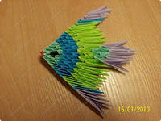
Задачи: Учить изготавливать яйцеобразную форму (тело рыбки), изготавливать поделки из разных компонентов соединяя их. Закреплять умения делать переход на ряды с нужным числом модулей, сохраняя форму и симметричность.
4 Снежинки
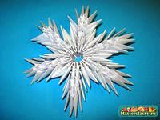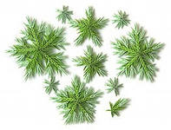
Задачи: Учить соединять модули в одно целое разными способами.
Учить увеличивать число модулей в следующем ряде вдвое.
Учить создавать особый скрепляющий элемент – «арку».
5 Лилия
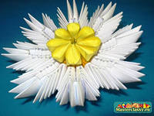
Задачи: Закрепить умения увеличивать число модулей в следующем ряде вдвое. Учить создавать из обычного треугольного модуля специальный модуль «лепесток».
Учить собирать лист лилии, используя модули основного и второстепенных цветов.
6 Зайка
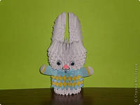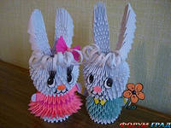
Задачи: Закрепить соединение рядов модулей в круг. Продолжать учить делать модифицированные модули (из обычных, для использования их в качестве крепления). Продолжать учить делать переход на ряды с нужным числом модулей, при этом сохраняя симметричность изделия. Использовать дополнительные элементы украшения – глаза, мордочка, кудряшки, проявлять фантазию и творчество.
12 Коллективная работа «Павлин»
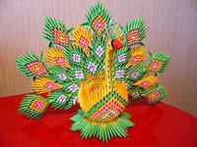
Задачи: Закреплять полученные навыки, научить выполнять коллективные работы, воспитывать уважение к чужому труду, ответственность за свою работу. Умение договариваться, выполнять работу последовательно, радоваться своим и чужим успехам.

